★★☆☆☆
題組：Problem Set Archive with Online Judge
題號：10583: Ubiquitous Religions
解題者：吳佳樺
解題日期：2010年3月18日
題意：
一開始給予兩個數字n m，n代表有1~n編號的人，接下來的m行各有兩個編號，代表兩個人信仰的宗教相同。
此題則是印出同組內有多少種被信仰的宗教。
n最大為 50000，m最大為n(n-1)/2，當n m皆為0時結束測資。
題意範例：
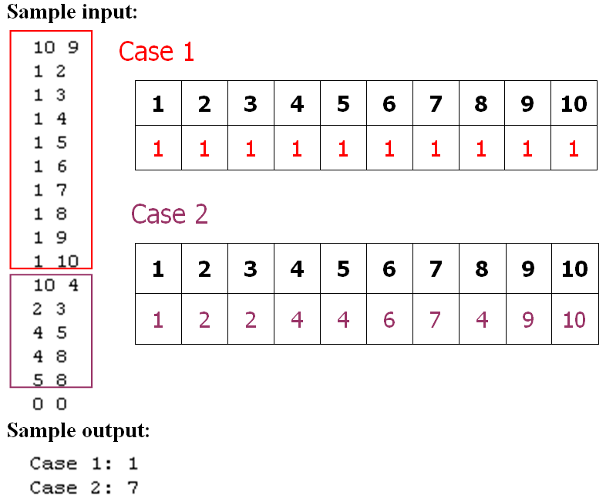

解法：
注意：若A=B，C=D，又A=C，則A=B=C=D。
用array模擬之，每重新讀一個配對，即判斷兩者對應的代號是否相同，若代號不相同，則重新掃過一次array，將一方的對應的代號全轉換成另一方對應的代號，最後判斷共有多少種編號即是答案。
解法範例：
如題意範例的圖。
討論：
時間複雜度：O（n*m）
使用演算法： Connected components
程式：
無

